
МИНИСТЕРСТВО НАУКИ И ВЫСШЕГО ОБРАЗОВАНИЯ РОССИЙСКОЙ ФЕДЕРАЦИИ
ФЕДЕРАЛЬНОЕ ГОСУДАРСТВЕННОЕ БЮДЖЕТНОЕ
ОБРАЗОВАТЕЛЬНОЕ УЧРЕЖДЕНИЕ ВЫСШЕГО ОБРАЗОВАНИЯ
«ДОНСКОЙ ГОСУДАРСТВЕННЫЙ ТЕХНИЧЕСКИЙ УНИВЕРСИТЕТ»
(ДГТУ)

Факультет «Информатика и вычислительная техника»
Кафедра «Кибербезопасность информационных систем»

Лабораторная работа №4
по дисциплине: «Методы алгебраической геометрии в криптографии»
на тему: «Сложение точек ЭК над конечным полем GF(p)»

Выполнил обучающийся гр. ВКБ41:
Ушаков Максим Александрович
Проверила:
Ст. пр. Артамонова Е.А.

Ростов-на-Дону
2025
Лабораторная работа №4
«Сложение точек эллиптической кривой над конечным полем GF(p)»
Вариант №24
Задание.
Найти все точки эллиптической кривой, заданной уравнением y²= x³ + ax +b над полем GF(p). Выбрать две точки P и Q. Вычислить P + Q и 2P. Написать программу, реализующую алгоритм поиска всех точек эллиптической кривой, сложения и удвоения точек эллиптической кривой.
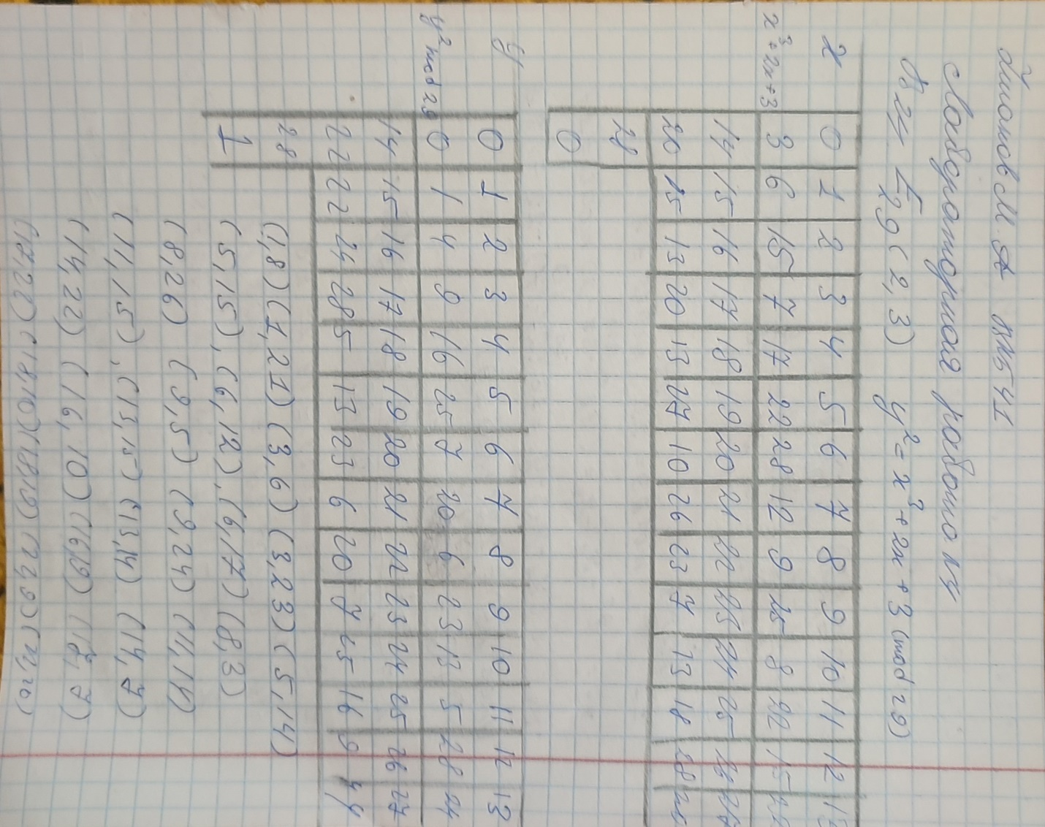
Рисунок 1 – Ручная отработка
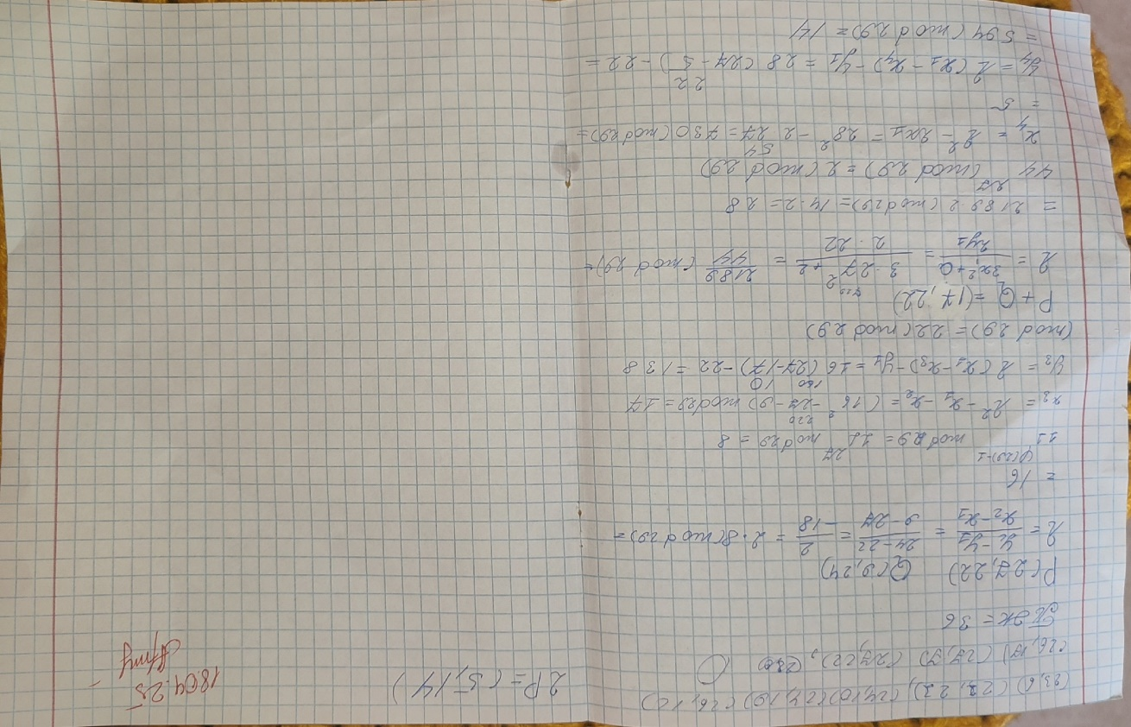
Рисунок 2 – Ручная отработка

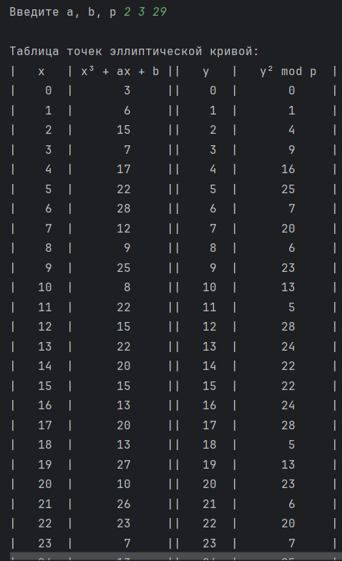
Рисунок 3 – Входные данные
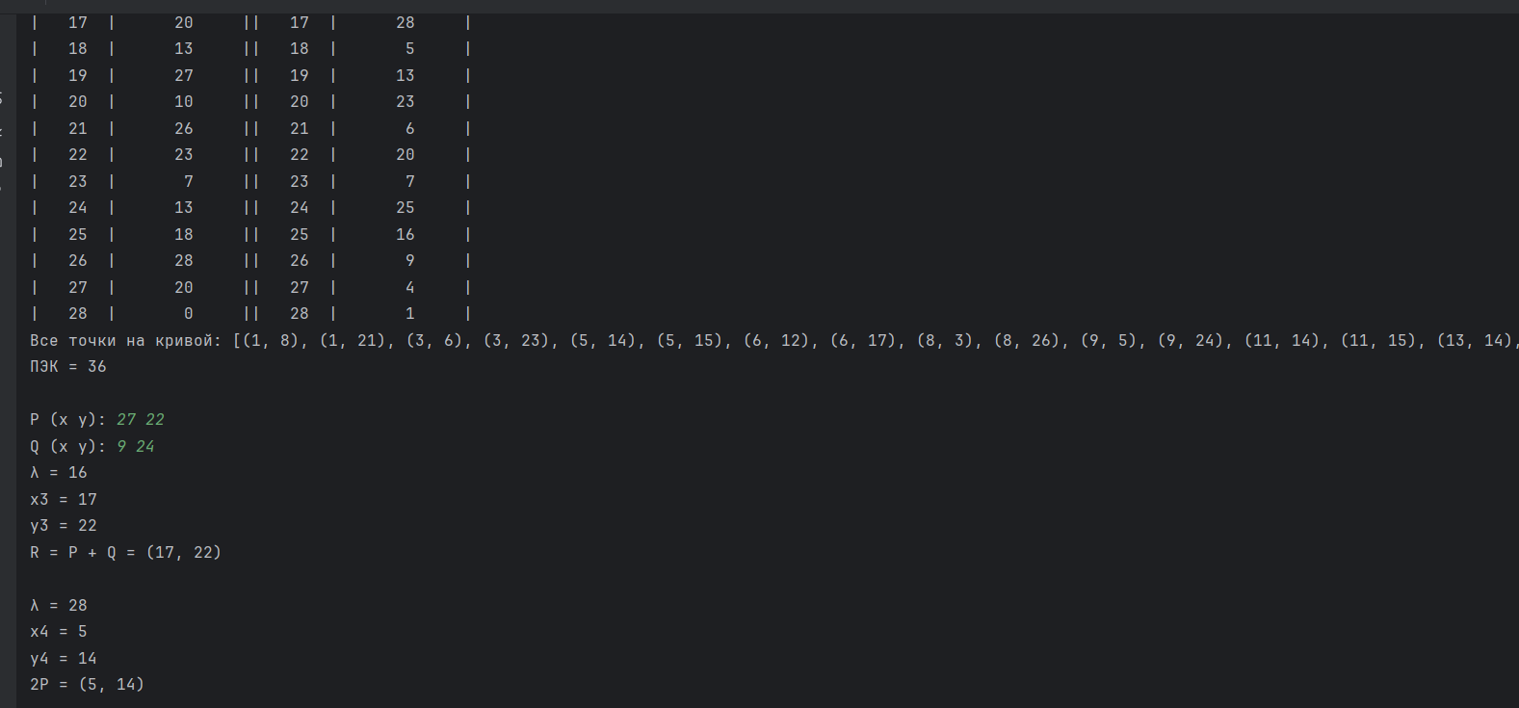
Рисунок 4 – результат работы

Листинг программы.
def mod_inv(n, p):
return pow(n, p - 2, p)
def find_points(a, b, p):
points = []
print("\nТаблица точек эллиптической кривой:")
print("| x | x³ + ax + b || y | y² mod p |")
for x in range(p):
x_cubed = (x ** 3) % p
ax = (a * x) % p
rhs = (x_cubed + ax + b) % p
y_values = []
for y in range(p):
lhs = (y ** 2) % p
if lhs == rhs:
y_values.append(y)
points.append((x, y))
x_str = f"{x:4}"
y_squared_str = (x ** 2) % p
print(f"| {x_str:5} | {rhs:7} || {x_str:5} | {y_squared_str:7} |")
return points
def is_on_curve(P, a, b, p):
x, y = P
return (y**2 % p) == ((x**3 + a*x + b) % p)
def add_points(P, Q, a, p):
if P == Q:
return double_point(P, a, p)
if P[0] == Q[0] and P[1] != Q[1]:
return None
lam = ((Q[1] - P[1]) * mod_inv(Q[0] - P[0], p)) % p
print("λ =", lam)
x_r = (lam ** 2 - P[0] - Q[0]) % p
print("x3 =", x_r)
y_r = (lam * (P[0] - x_r) - P[1]) % p
print("y3 =", y_r)
return (x_r, y_r)
def double_point(P, a, p):
if P[1] == 0:
return None
lam = ((3 * P[0] ** 2 + a) * mod_inv(2 * P[1], p)) % p
print("λ =", lam)
x_r = (lam ** 2 - 2 * P[0]) % p
print("x4 =", x_r)
y_r = (lam * (P[0] - x_r) - P[1]) % p
print("y4 =", y_r)
return (x_r, y_r)
a, b, p = map(int, input("Введите a, b, p ").split())
points = find_points(a, b, p)
print("Все точки на кривой:", points, ' О')
print("ПЭК =", len(points)+1)
while True:
Px, Py = map(int, input("\nP (x y): ").split())
P = (Px, Py)
if is_on_curve(P, a, b, p):
break
print("Точка P не принадлежит кривой.")
while True:
Qx, Qy = map(int, input("Q (x y): ").split())
Q = (Qx, Qy)
if is_on_curve(Q, a, b, p):
break
print("Точка Q не принадлежит кривой.")
sum_PQ = add_points(P, Q, a, p)
print(f"R = P + Q = {sum_PQ}\n")
double_P = double_point(P, a, p)
print(f"2P = {double_P}")

Вывод по работе.
В ходе выполнения лабораторной работы была реализована программа, позволяющая находить все точки эллиптической кривой (ЭК) вида y² = x³ + ax + b над конечным полем GF(p). Программа корректно вычисляет множество точек, удовлетворяющих уравнению кривой, а также выполняет операции сложения (P+Q) и удвоения (2P) выбранных точек.

